## Dokumentation eines Anwendungsfalls

Wir in Kapitel x erläutert, wurde während der Analysephase eine ganze Reihe an Anforderungen erarbeitet, die das Gesamtsystem erfüllen muss.

|  |  |  |  |  |  |  |  |  |  |
| --- | --- | --- | --- | --- | --- | --- | --- | --- | --- |
|  |  |  |  |  |  |  |  |  |  |

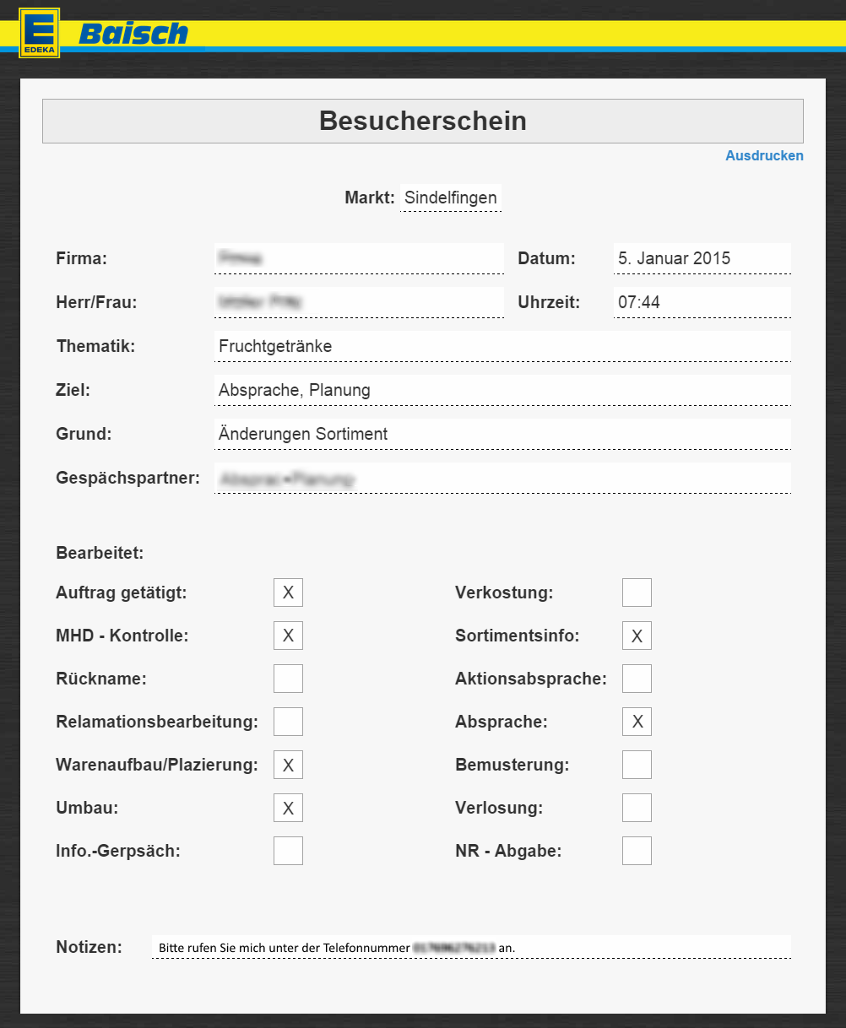

Abbildung : Ausgefüllter Lieferschein (Marktleiter-Oberfläche)